Соглашение
о сотрудничестве между министерством инвестиционной политики
Саратовской области, акционерным обществом «Корпорация
развития Саратовской области» и
администрацией Романовского муниципального района Саратовской

области
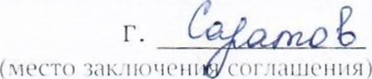
« 15» 02 2024 г.
(дата заключения соглашения)
Министерство инвестиционной политики Саратовской области, именуемое в дальнейшем «Министерство», в лице министра Марченко Александра Олеговича, действующего на основании Положения о министерстве инвестиционной политики Саратовской области, утвержденного постановлением Правительства Саратовской области от 14 июня 2022 года № 494-Г1 «Вопросы министерства инвестиционной политики Саратовской области», с одной стороны, акционерное общество «Корпорация развития Саратовской области, именуемое в дальнейшем «Агентство развития Саратовской области», в лице директора Храпугина Александра Владимировича, действующего на основании Устава, с другой стороны, и администрация Романовского муниципального района Саратовской области, именуемая в дальнейшем «Администрация», в липе главы Романовского муниципального района Щербакова Алексея Ивановича, действующего на основании Устава, с третьей стороны, далее совместно именуемые «Стороны», заключили настоящее Соглашение и договорились о нижеследующем.
- Предмет, цели и принципы Соглашения
  - Предметом настоящего Соглашения является сотрудничество Сторон в рамках законодательства Российской Федерации и Саратовской области и полномочий каждый из Сторон в целях улучшения инвестиционного климата и развитие инвестиционной деятельности на территории Саратовской области.
  - Сотрудничество Сторон в рамках настоящего Соглашения осуществляется в целях:
эффективной реализации системы поддержки новых инвестиционных проектов в субъектах Российской Федерации («Региональный
инвестиционный стандарт»), методические рекомендации по разработке элементов которого утверждены Приказом Министерства экономического развития Российской Федерации от 30 сентября 2021 года № 591;
учета методических рекомендаций по организации системной работы по сопровождению инвестиционных проектов муниципальными
образованиями с учетом внедрения в субъектах Российской Федерации
системы поддержки новых инвестиционных проектов («Региональный инвестиционный стандарт»), утвержденных Приказом Министерства экономического развития Российской Федерации от 26 сентября 2023 года № 672;
оказания содействия инвесторам в реализации инвестиционных проектов на территории Саратовской области;
организации оперативного разрешения спорных вопросов, возникающих у инвесторов и Сторон в процессе реализации инвестиционных проектов;
иного информационного взаимодействия.
  - Стороны строят свои взаимоотношения, направленные на достижение баланса интересов, в соответствии с принципами:
прозрачности и упрощения взаимодействия инвесторов со Сторонами при реализации инвестиционных проектов;
обеспечения взаимной заинтересованности Сторон в решении стоящих перед ними задач;
соблюдения законных прав и интересов Сторон;
урегулирования спорных вопросов на основе переговоров и согласительных процедур.
- Взаимодействие Сторон
  - Министерство обеспечивает:
    - Методологическую и информационную поддержку Администрации в рамках реализации режима наибольшего благоприятствования для инвесторов.
    - Участие представителей Администрации на заседаниях Инвестиционного комитета при Губернаторе Саратовской области, созданного в соответствии с постановлением Губернатора Саратовской области от 8 июня 2022 года № 185.
    - Взаимодействие сотрудников Администрации с федеральными и региональными органами государственной власти и институтами поддержки.
    - Участие представителей Администрации в обучающих семинарах и конференциях, инициируемых Министерством и Агентством развития Саратовской области.
  - Агентство развития Саратовской области обеспечивает:
    - От имени и по поручению Администрации проведение предварительных переговоров с потенциальными инвесторами.
    - Формирование «бизнес-кейсов» на основании информации представленной Администрацией и оказание содействия в поиске потенциальных инверторов.
    - Оказание содействия Администрации в разработке инвестиционного профиля муниципального образования.
    - Оказание консультационной помощи Администрации в сопровождении инвестиционных проектов на всех стадиях их реализации.
    - Разработку совместно с Администрацией «дорожной карты» реализации инвестиционных проектов.
    - Оказание содействия в разрешении проблемных вопросов реализации инвестиционных проектов.
    - Организацию совместно с Администрацией рабочих совещаний по вопросам реализации инвестиционных проектов.
    - При необходимости и по согласованию включение представителей Агентства развития Саратовской области в состав совещательного органа, созданного при главе Администрации, по рассмотрению вопросов содействия реализации инвестиционных проектов, сопровождаемых на уровне муниципального образования.
  - Администрация обеспечивает:
    - Предоставление в адрес Министерства списка сотрудников, ответственных за передачу данных в государственную автоматизированную информационную систему «Управление».
    - Предоставление в адрес Министерства информации о прорабатываемых в текущий момент инициативах по проектам, предполагающим к реализации в рамках механизма муниципально-частного партнерства или концессии.
    - Информирование Агентства развития Саратовской области о компаниях, рассматривающих возможность реализации инвестиционных проектов на вверенной территории, для оказания содействия в соответствии с функциями Агентства развития Саратовской области.
    - Своевременное предоставление актуальной информации в адрес
Министерства и Агентства развития Саратовской области в соответствии с постановлением Правительства Саратовской области от 4 апреля 2008 года № 145-П «О ведении информационно-аналитической базы данных
инвестиционных проектов и единой информационной базы свободных производственных площадок и оборудования, территорий для застройки».
    - Предоставление информации в адрес Министерства и Агентства развития Саратовской области для подготовки информационных и аналитических материалов.
    - Оказание содействие Агентству развития Саратовской области в подборе инвестиционных площадок для реализации инвестиционных проектов на территории муниципального района (городского округа).
    - Оказание содействия Министерству и Агентству развития Саратовской области в организации совещаний с участием представителей ресурсоснабжающих и иных организаций, осуществляющих деятельность на вверенной территории, по вопросам, возникающим в процессе реализации инвестиционных проектов.
    - Оказание содействия в предоставлении Агентству развития Саратовской области предварительных технических условий подключения объектов, создаваемых (реконструируемых) в ходе реализации инвестиционных проектов, к сетям инженерно-технического обеспечения и информации о плате за подключение указанных объектов к сетям инженерно-технического обеспечения.
    - Подготовку и предоставление в Агентство развития Саратовской области технических заданий на привлечение инвестиций для подготовки инвестиционного предложения в формате «бизнес-кейса» с учетом свободных производственных площадок и приоритетных инвестиционных ниш на территории муниципального района (городского округа).
- Дополнительные условия
  - Настоящим Соглашением Стороны подтверждают готовность к взаимодействию и сотрудничеству при реализации положений, предусмотренных Соглашением, при этом Стороны руководствуются требованиями и ограничениями, предусмотренными законодательством Российской Федерации.
  - Стороны подтверждают, что реализация настоящего Соглашения не приведет или не может привести к недопущению, ограничению, устранению конкуренции.
  - Настоящее Соглашение не затрагивает обязательств и намерений каждой из Сторон по заключению договоров (соглашений, контрактов и т.д.) с третьими лицами, и поэтому не может служить препятствием для исполнения взятых на себя обязательств перед ними.
  - Общая координация работ по реализации настоящего
Соглашения осуществляется руководителями Сторон или их уполномоченными представителями.
- Заключительные положения
  - Настоящее Соглашение составлено в трех экземплярах, имеющих одинаковую силу.
  - Стороны отдельно оговаривают, что заключение настоящего Соглашения не влечет возникновения финансовых обязательств Сторон.
  - Настоящее Соглашение заключено на неопределенный срок и вступает в силу с даты его подписания Сторонами.
  - Возможные разногласия и споры в применении положений настоящего Соглашения, возникшие в ходе его реализации, подлежат разрешению путем переговоров.
  - Соглашение может быть расторгнуто по инициативе любой из Сторон, о чем необходимо письменно уведомить другие Стороны не позднее чем за один месяц до дня его расторжения.
  - Внесение изменений в настоящее Соглашение осуществляется по взаимному согласию Сторон и оформляется в письменном виде путем подписания Сторонами дополнительного соглашения. Дополнительное соглашение является неотъемлемой частью Соглашения.
Адреса и подписи сторон
5.

АО «Корпорация
развития Саратовской
области»
410012, Саратовская
область, г. Саратов,
ул. Рабочая, влд. 145А
Министерство
инвестиционной
политики Саратовской
области
410042, Саратовская
область, г. Саратов,
ул. Московская, д. 72
Администрация
Романовского
муниципального
района Саратовской
области
412270, Саратовская
область, Романовский
район, р.п. Романовка,
ул. Народная, д. 10
Глава Романовского

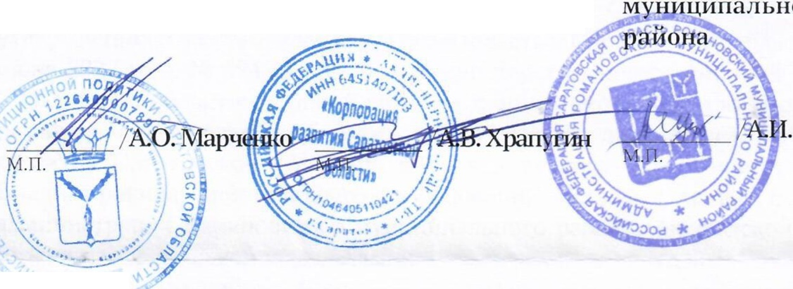
Министр
Щербаков
Директор

